[Госавтоинспекция МВД Росии о детской безопасности](http://gbou-2098.livejournal.com/3918.html)

[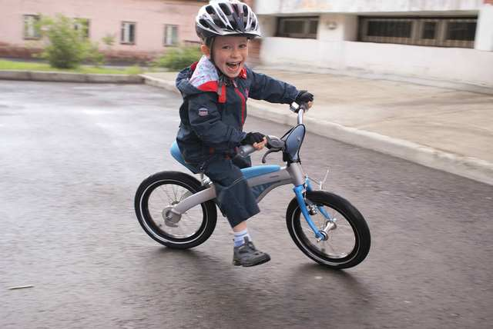](http://www.stihi.ru/pics/2013/03/11/6073.jpg)**ДЕТИ-ВОДИТЕЛИ**

Велосипед, мопед, скутер – для многих ребят является предметом мечтания и, прежде чем воплотить мечту в реальность, родителям следует задуматься, где же его ребенок будет управлять своим транспортным средством? Есть ли поблизости стадион, парк, велосипедные дорожки?

Ведь дети, получая свое транспортное средство и имея возможность покинуть свой район. При этом, оказавшись в потоке транспорта на проезжей части, даже подготовленный человек в первые минуты движения может с трудом ориентироваться, а ребенок – он, зачастую, даже не знает, как ему правильно нужно двигаться по проезжей части, может растеряться, запаниковать и поступить не так, как ожидают от него другие участники дорожного движения, знающие Правила. Именно такие обстоятельства чаще всего способствуют совершению дорожно-транспортного происшествия.

К тому же велосипед, мопед, скутер – это самые незащищенные виды транспортных средств, и даже незначительные столкновения, а иногда и просто падение, могут повлечь за собой серьезные последствия. Приобретая их, необходимо позаботиться о дополнительных средствах защиты – шлемах, налокотниках, наколенниках, перчатках.